Коваленко Павел Игоревич гр. 3102

Задание 1.

Дано целое число N (N > 0), являющееся некоторой степенью числа 2: N = 2K. Найти целое число K — показатель этой степени.

Решение:

#include <stdio.h> /// Библиотека ввода вывода.

int main ()

{

int n;

printf("Введите n (n > 0): ");

scanf("%d", &n);

int k = 0;

while (n >= 2)

{

k++;

n /= 2;

}

printf("k = %d\n", k);

return 0;

}

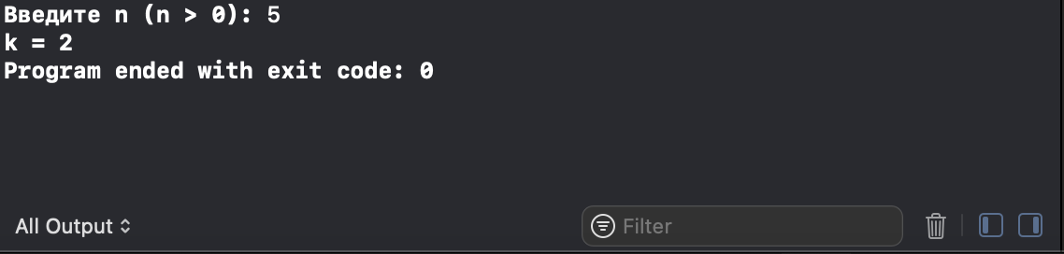

Задание 2.

Дано целое число N (N > 0). Найти наименьшее целое положительное число K, квадрат которого превосходит N: K2 > N. Функцию извлечения квадратного корня не использовать.

Решение:

#include <stdio.h> /// Библиотека ввода вывода.

int main ()

{

int n;

printf("Введите n: ");

scanf ("%d", &n);

int k = 1;

while (k \* k <= n)

{

k++;

}

printf("k = %d\n",k);

return 0;

}

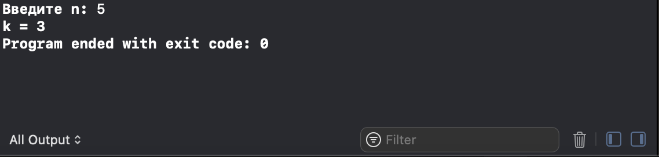

Задание 3.

Дано целое число N (N > 0). Используя операции деления нацело и взятия остатка от деления, найти количество и сумму его цифр.

Решение:

#include <stdio.h> /// Библиотека ввода вывода.

int main ()

{

int n;

printf("Введите n (n > 0): ");

scanf ("%d", &n);

int sum = 0, num = 0;

while (n > 0)

{

num++;

sum += n % 10;

n /= 10;

}

printf("num = %d\nsum = %d\n", num, sum);

return 0;

}

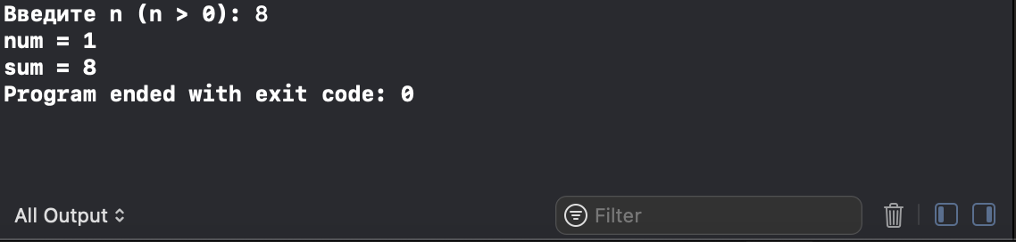

Задание 4.

Два двузначных числа, записанных одно за другим, образуют четырёхзначное число, которое делится на их произведение. Найти эти числа.

Решение:

#include <stdio.h> /// Библиотека ввода вывода.

int main ()

{

int firstNumber = 10;

int secondNumber;

while (firstNumber < 100)

{

secondNumber = 10;

while (secondNumber < 100)

{

if ((firstNumber \* 100 + secondNumber) % (firstNumber \* secondNumber) == 0)

{

printf("%d %d\n", firstNumber, secondNumber);

}

secondNumber++;

}

firstNumber++;

}

return 0;

}

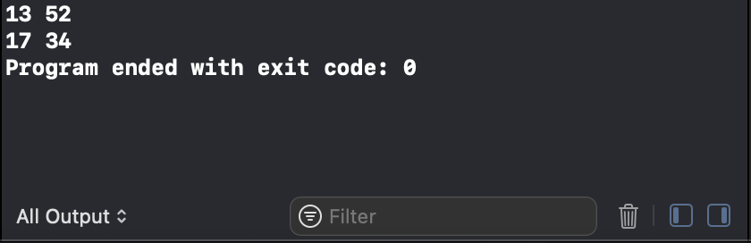

Задание 5.

Даны целые числа A и B (A < B). Вывести все целые числа от A до B включительно; при этом число A должно выводиться 1 раз, число A + 1 должно выводиться 2 раза и т. д.

Решение:

#include <stdio.h> /// Библиотека ввода вывода.

int main ()

{

int a, b, from, to = 0;

printf("Введите целые числа a и b (a < b): ");

scanf("%d %d", &a, &b);

while (a != b + 1)

{

from = 0;

to++;

while(from != to)

{

printf("%d ", a);

from++;

}

a++;

}

printf("\n");

return 0;

}

